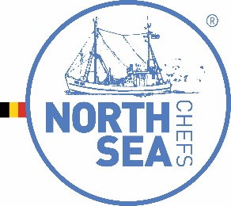 | Technische fiche
 | 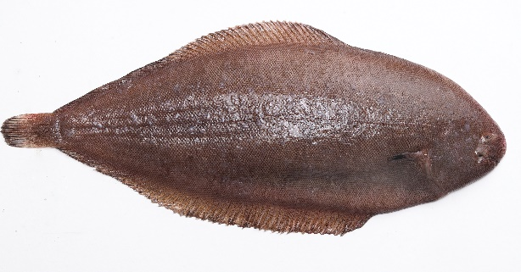
Productomschrijving:
Tong
Solea Solea
Eigenschappen: | Tong is makkelijk te herkennen : langgerekt ovaal van vorm met een ronde kop. Zijn huid is licht tot donkerroodbruin met stipjes. De onderkant is wit. Tong kan een lengte van 70cm behalen met een gewicht van 3kg., er worden echter voornamelijk exemplaren van 30 à 40cm lang aangevoerd (250 à 300g). Behalve aan de typerende lichaamsvorm kan de tong ook gemakkelijk herkend worden aan de tastdraadjes die zich onder aan de bek bevinden. De tastdraadjes worden gebruikt voor het opzoeken van voedsel: vooral wormen, maar ook kreeftachtigen en schaaldieren, die op de geur worden gelokaliseerd.  De kleinste sortering heet sliptong en is zeer populair bij de visliefhebber.
Herkomst: | Tong heeft een voorkeur voor relatief ondiep water met een zand- of modderbodem. Tong komt veel voor in Europese kustwateren, vanaf de Middellandse Zee tot aan de noordelijkste randen van de Noordzee en de Golf van Biskaje.  In aanvoerwaarde is tong veruit de belangrijkste inkomstenbron voor onze vissers. Zo werd in 2020 maar liefst 2.401 ton aangeland door Belgische vissers, met een gemiddelde prijs van 11,76€/kg.  Ongeveer één derde van de Belgische tongaanvoer komt uit de Noordzee, andere belangrijke vangstgebieden zijn het Engels Kanaal, de Ierse Zee, de Keltische Zee en de Golf van Gascogne.
Paaitijd | Tong is het hele jaar door verkrijgbaar, maar op z’n best van juni tot januari. De periode waarin de tong het meest kuit schiet is van maart tot en met mei, en we raden omwille van de mindere vleeskwaliteit dan ook aan om de tong in deze periode links te laten liggen.
Meer algemene info: | https://www.guidedesespeces.org/nl/tong
In te vullen door de chef
Houdbaarheid / THT | Vers aangeleverd: Diepgevroren:
Rendement:
Eigen bevindingen:
*Toepassingen: | RAUW – POCHEREN – FRITUREN – BAKKEN – STOVEN – STOMEN – IN FUMETS
*Wat denkt u?: | Zou u dit product op uw à la carte zetten? : JA / NEEN  Zou u dit product in uw menu verwerken? : JA / NEEN
*Schrappen wat niet past NorthSeaChefs 2022

